Типовые схемы локальных беспроводных сетей.

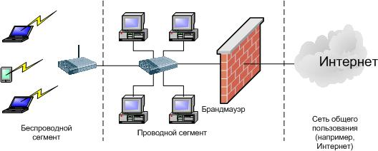

Схема, типичная для большинства небольшой компаний. Точка доступа и беспроводные клиенты находятся в одной внутренней сети с проводными машинами. В качестве защиты может использоваться WPA, WPA2 или WEP.
Наиболее дешевое решение, требует минимума настроек, однако является наименее безопасным

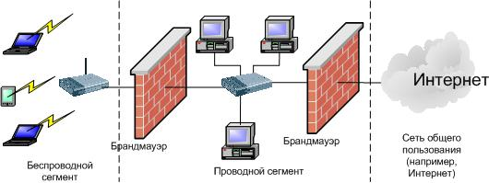

Проводной и беспроводной сегменты разнесены в различные подсети, проходящий трафик фильтруется. Требуется установка дополнительного оборудования (firewall). Защищенность всей сети на порядок выше, однако защита беспроводного сегмента остается на не очень уровне

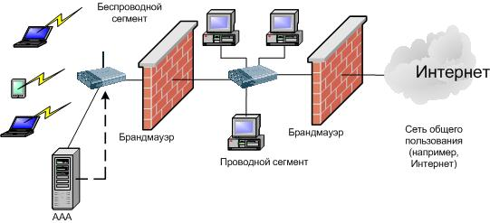

В беспроводном сегменте реализуется система защиты на основе сервера аутентификации (RADIUS). Уровень защиты беспроводного сегмента - максимальный. Требует установки и настройки дополнительного оборудования, что не всегда является тривиальной задачей.

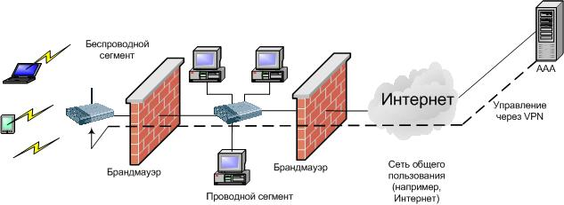

В такой схеме используется удаленный сервер авторизации (собственный или внешней компании). Способ удобен для совместного использования единой базы различными беспроводными сетями.

